数字逻辑实验报告

年级：
专业：
姓名：
学号：

实验一 门电路逻辑功能测试

一、实验目的
（l）熟悉门电路逻辑功能。
（2）掌握门电路的逻辑变换。

二、实验仪器及材料
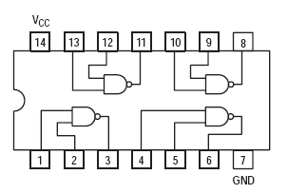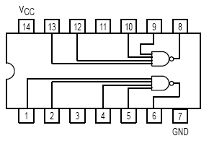
74LS00 四2输入与非门 74LS20 二4输入与非门
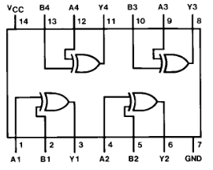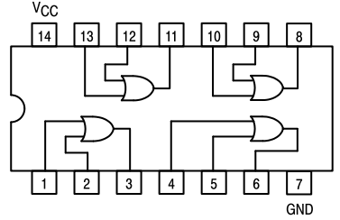

74LS86 四2输入异或门 74LS32 四2输入或门
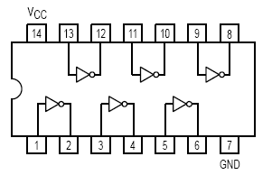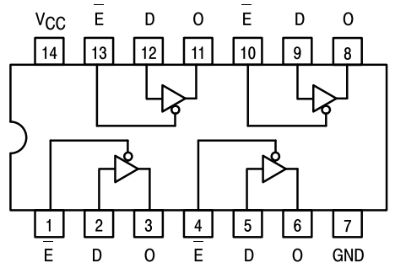

74LS04 非门 74LS125 三态缓冲器

三、实验内容及步骤
1、测试逻辑门的逻辑功能

（1）74LS00与非门 （2）74LS32或门 （3）74LS86异或门
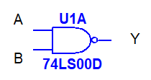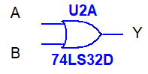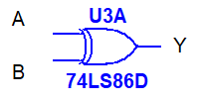

A | B | Y
0 | 0 | 1
0 | 1 | 1
1 | 0 | 1
1 | 1 | 0

A | B | Y
0 | 0 | 0
0 | 1 | 1
1 | 0 | 1
1 | 1 | 1

A | B | Y
0 | 0 | 0
0 | 1 | 1
1 | 0 | 1
1 | 1 | 0

2、测试逻辑电路的逻辑功能
用74LS00组成以下电路
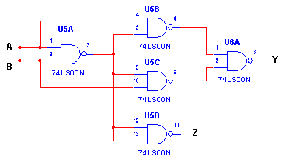
- 根据电路图写出表达式Y= $A⊕B$
Z= $AB$
（2）按照下表测试数据
A | B | Y | Z
0 | 0 | 0 | 0
0 | 1 | 1 | 0
1 | 0 | 1 | 0
1 | 1 | 0 | 1
（3）结论：以上电路实现 加法 功能。

3、用与非门组成其它门电路并测试验证
要求写出表达式，按表达式画出逻辑电路图，并测试验证，将数据填入表格。
（1）用与非门组成非门：用74LS00组成非门。
1)写出逻辑表达式的变换，$Y=A^{'}$
2)画出电路图
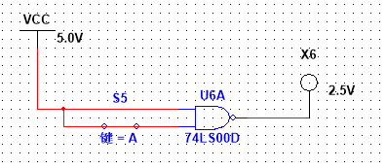
3)功能测试

A | Y
0 | 1
1 | 0

（2）用与非门组成或非门：用一片74LS00组成或非门。
1)写出逻辑表达式的变换，$Y={(A+B)}^{'}$= $\overline{\overline{\overline{A}\overline{B}}}$
2)画出电路图
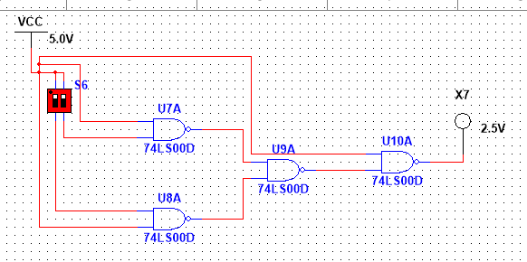
3)功能测试
A | B | Y
0 | 0 | 1
0 | 1 | 0
1 | 0 | 0
1 | 1 | 0

（3）用与非门组成异或门：要求用一片74LS00组成异或门。（注：表达式和电路图不能与内容2一样）
1)写出逻辑表达式的变换，$Y=A⨁B$= $\overline{\overline{\overline{A}B} \overline{A\overline{B}}}$
2)画出电路图
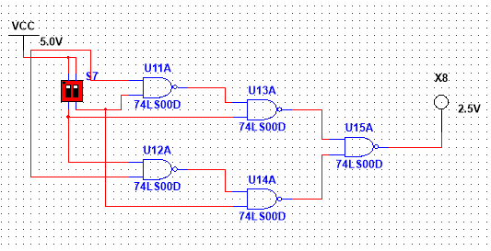
3)功能测试（仿真结果）
A | B | Y
0 | 0 | 0
0 | 1 | 1
1 | 0 | 1
1 | 1 | 0
4)功能测试（实测结果）
A | B | Y
0 | 0 | 0
0 | 1 | 1
1 | 0 | 1
1 | 1 | 0

实验二 组合逻辑电路一

一、实验目的
（l）掌握组合逻辑电路的功能测试。
（2）掌握半加器和全加器的逻辑功能。
（3）熟悉集成加法器、数码管、译码器的使用。

二、实验仪器及材料
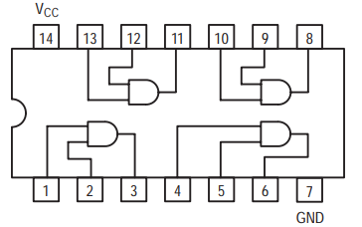
74LS00 四2输入与非门 74LS08 四2输入与门

74LS86 四2输入异或门 74LS04 非门
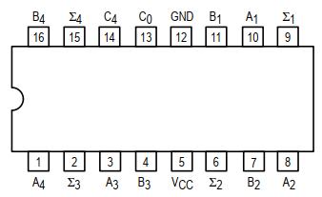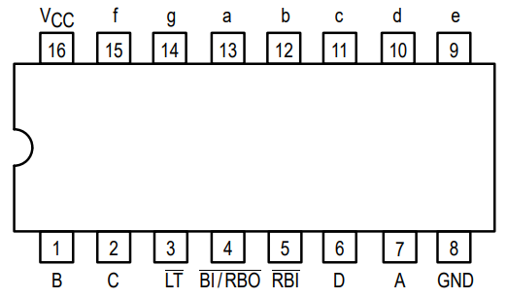
74LS83 4位加法器 74LS48 七段数码管译码器

三、实验内容及步骤
1、测试半加器的逻辑功能
如果不考虑有来自低位的进位将两个1位二进制数相加，称为半加。实现半加器运算的电路叫做半加器。如果A、B是两个加数，S是相加的和，CO是向高位的进位，则半加器的逻辑表达式为：
$S=A^{'}B+AB^{'}=A⨁B$
$CO=AB$
根据表达式由一个异或门和一个与门画出电路图如下，按照表格测试数据。

A | B | S | CO
0 | 0 | 0 | 0
0 | 1 | 1 | 0
1 | 0 | 1 | 0
1 | 1 | 0 | 1
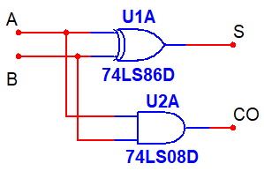
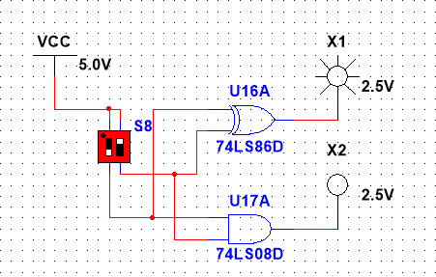
2、设计全加器
在将两个多位二进制数相加时，除了最低位以外，每一位都考虑来自低位的进位，即将两个对应位的加数和来自低位的进位3个数相加。这种运算称为全加，所用的电路称为全加器。
要求：用异或门（74LS86）和与非门（74LS00）组成全加器，并测试全加器的逻辑功能
设计方法：
（1）定义输出输出，CI来自低位的进位，A、B加数，S相加的和，CO向高位的进位，
（2）根据二进制加法运算规则列出1位全加器的真值表，
输入 |  |  | 输出
CI | A | B | S | CO
0 | 0 | 0 | 0 | 0
0 | 0 | 1 | 1 | 0
0 | 1 | 0 | 1 | 0
0 | 1 | 1 | 0 | 1
1 | 0 | 0 | 1 | 0
1 | 0 | 1 | 0 | 1
1 | 1 | 0 | 0 | 1
1 | 1 | 1 | 1 | 1
（3）由真值表得到S和CO的逻辑表达式（可以用卡诺图或者合并1的方法化简）
S=$\overline{A}\overline{B}CI+ \overline{A}\overline{B}\overline{CI}+ABCI+ A\overline{B}\overline{CI}$
CO=$\left(A+B \right)CI+AB$
（4）再次化简S和CO表达式，使表达式能用所给逻辑门（异或门和与非门）组成电路，
S=$A⊕B⊕CI$
CO=
（5）画电路图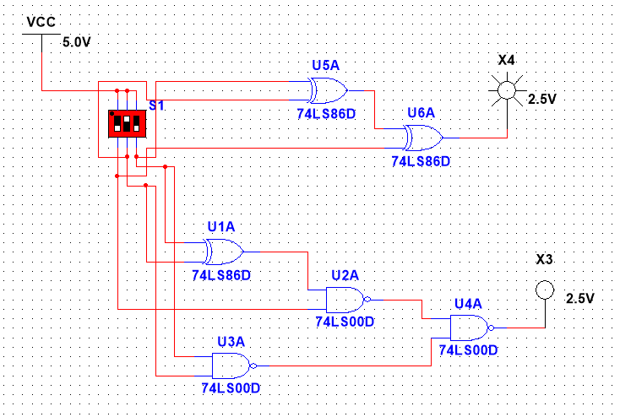

（6）按照表格数据输入，测量输出，验证电路是否符合全加器的逻辑功能

输入 |  |  | 输出
CI | A | B | S | CO
0 | 0 | 0 | 0 | 0
0 | 0 | 1 | 1 | 0
0 | 1 | 0 | 1 | 0
0 | 1 | 1 | 0 | 1
1 | 0 | 0 | 1 | 0
1 | 0 | 1 | 0 | 1
1 | 1 | 0 | 0 | 1
1 | 1 | 1 | 1 | 1

3、用加法器（74LS83）设计一个代码转换电路，将余三码转换成BCD码
74LS83是4位超前进位加法器，可以实现四位二进制数的加法运算，其中A为加数，B为被加数，Z为相加的和，C0为低位向高位的进位，C4为输出的进位。
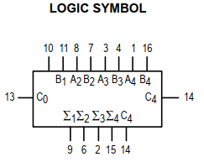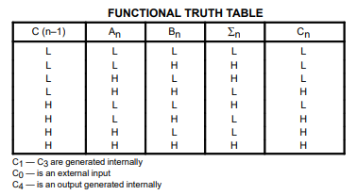
74LS83 逻辑符号 74LS83逻辑功能真值表

设计方法：
（1）以余三码为输入，8421码为输出，列出代码转换电路的真值表
输入 |  |  |  | 输出
A4 | A3 | A2 | A1 | S4 | S3 | S2 | S1
0 | 0 | 1 | 1 | 0 | 0 | 0 | 0
0 | 1 | 0 | 0 | 0 | 0 | 0 | 1
0 | 1 | 0 | 1 | 0 | 0 | 1 | 0
0 | 1 | 1 | 0 | 0 | 0 | 1 | 1
0 | 1 | 1 | 1 | 0 | 1 | 0 | 0
1 | 0 | 0 | 0 | 0 | 1 | 0 | 1
1 | 0 | 0 | 1 | 0 | 1 | 1 | 0
1 | 0 | 1 | 0 | 0 | 1 | 1 | 1
1 | 0 | 1 | 1 | 1 | 0 | 0 | 0
1 | 1 | 0 | 0 | 1 | 0 | 0 | 1
（2）观察真值表，$S_{4}S_{3}S_{2}S_{1}$与$A_{4}A_{3}A_{2}A_{1}$所代表的二进制数始终相差1101，所以得到：

$$S_{4}S_{3}S_{2}S_{1}=A_{4}A_{3}A_{2}A_{1}+1101$$
（3）根据表达式画电路图
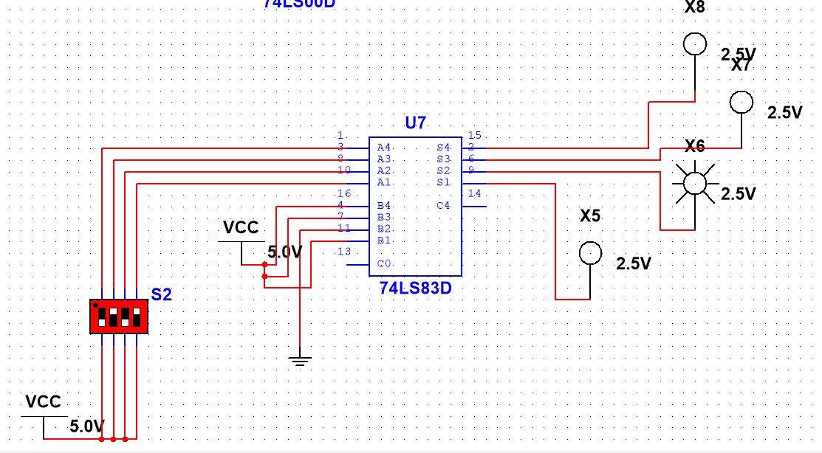
（4）按照表格数据输入，测量输出，验证电路
输入 |  |  |  | 输出
A4 | A3 | A2 | A1 | S4 | S3 | S2 | S1
0 | 0 | 1 | 1 | 0 | 0 | 0 | 0
0 | 1 | 0 | 0 | 0 | 0 | 0 | 1
0 | 1 | 0 | 1 | 0 | 0 | 1 | 0
0 | 1 | 1 | 0 | 0 | 0 | 1 | 1
0 | 1 | 1 | 1 | 0 | 1 | 0 | 0
1 | 0 | 0 | 0 | 0 | 1 | 0 | 1
1 | 0 | 0 | 1 | 0 | 1 | 1 | 0
1 | 0 | 1 | 0 | 0 | 1 | 1 | 1
1 | 0 | 1 | 1 | 1 | 0 | 0 | 0
1 | 1 | 0 | 0 | 1 | 0 | 0 | 1

4、用七段数码管显示内容3中的BCD码
七段数码管由七段发光二极管构成，分为共阳极、共阴极两种形式。共阴极数码管将发光二极管的阴极接在一起作为公共极，公共极接低电平，当驱动信号为高电平时，阴极二极管发光。
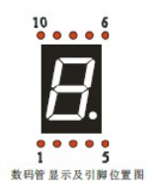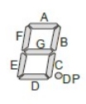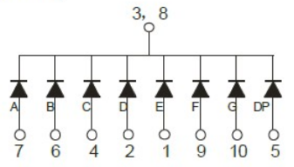
七段数码管外形图 共阴极等效电路

显示译码器将BCD码译成数码管所需要的驱动信号，使数码管显示出相应的十进制数字。共阴极数码管的译码器74LS48管脚图如下：
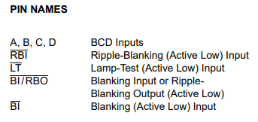
当${LT}^{'}$（灯测试输入）、${RBI}^{'}$（灭零输入）、${BI/RBO}^{'}$（灭灯输入/灭灯输出）都为高电平时，输入端DCBA输入的BCD码被译码成数码管所需要的驱动信号。
在译码器和数码管之间需要加限流电阻。
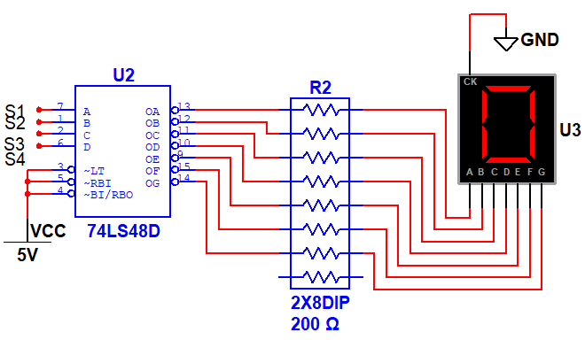
译码器和七段数码管电路
设计方法：
（1）连接译码器和七段数码管，组成七段数码管显示电路，如上图所示。
（2）将内容3中“余三码转换成BCD码电路”的输出信号与“七段数码管显示电路”的输入信号连接在一起（替换成自己的电路图），注意四位数据的高低顺序。
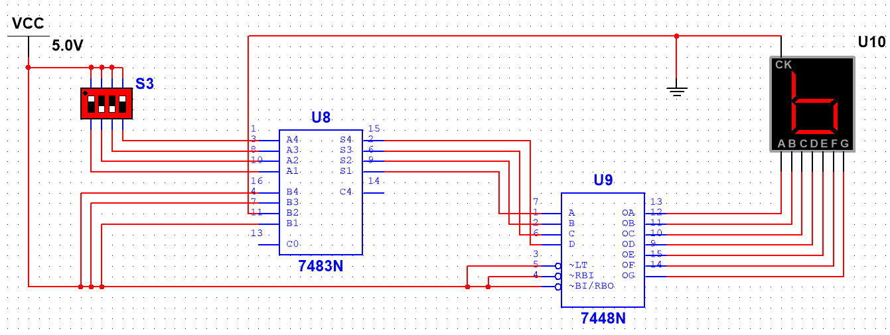
（3）输入余三码，观察并记录七段数码管的显示。
输入 |  |  |  | 输出
A4 | A3 | A2 | A1 | 七段数码管显示的数字
0 | 0 | 1 | 1 | 0
0 | 1 | 0 | 0 | 1
0 | 1 | 0 | 1 | 2
0 | 1 | 1 | 0 | 3
0 | 1 | 1 | 1 | 4
1 | 0 | 0 | 0 | 5
1 | 0 | 0 | 1 | 6
1 | 0 | 1 | 0 | 7
1 | 0 | 1 | 1 | 8
1 | 1 | 0 | 0 | 9

实验三 组合逻辑电路二
一、实验目的
（l）掌握数据选择器和译码器的功能。
（2）用数据选择器实验逻辑函数。
（3）用译码器实现逻辑函数。

二、实验仪器及材料

74LS04 非门 74LS20 二4输入与非门
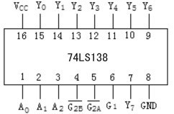
74LS32 四2输入或门 74LS138 3线-8线译码器

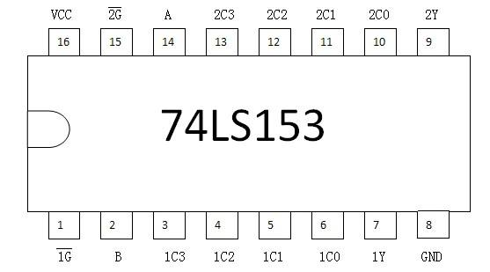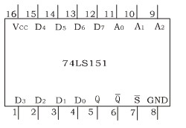
74LS153 双4选1数据选择器 74LS151 8选1数据选择器

三、实验原理
（一）74LS151
74LS151是常用的8选1数据选择器，芯片内部有一个8选1数据选择器。通过输入不同的地址码C、B、A，可以控制输出Y选择8个输入数据D0～D7中的一个。
连线图和逻辑功能表如下图所示。
S为使能端；
C、B、A为地址输入端；
D0～D7为8选1数据选择器的数据输入端；
Y为输出端。
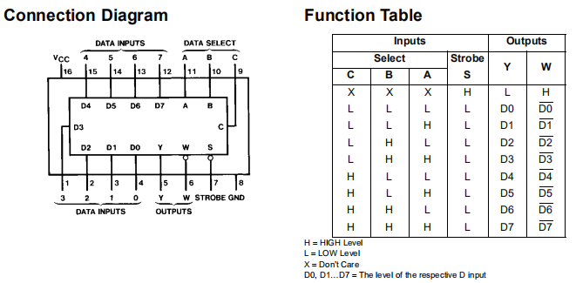

74LS151输出的逻辑式可以写成：

（二）74LS153
1、74LS153简介
74LS153是常用的双4选1数据选择器，芯片内部含有两个地址码共用的4选1数据选择器。通过输入不同的地址码B、A，可以控制输出Y选择4个输入数据C0～C3中的一个。
连线图和逻辑功能表如下图所示。
1G、2G为两个独立的使能端；
B、A为公用的地址输入端；
1C0～1C3和2C0～2C3分别为两个4选1数据选择器的数据输入端；
Y1、Y2为两个输出端。
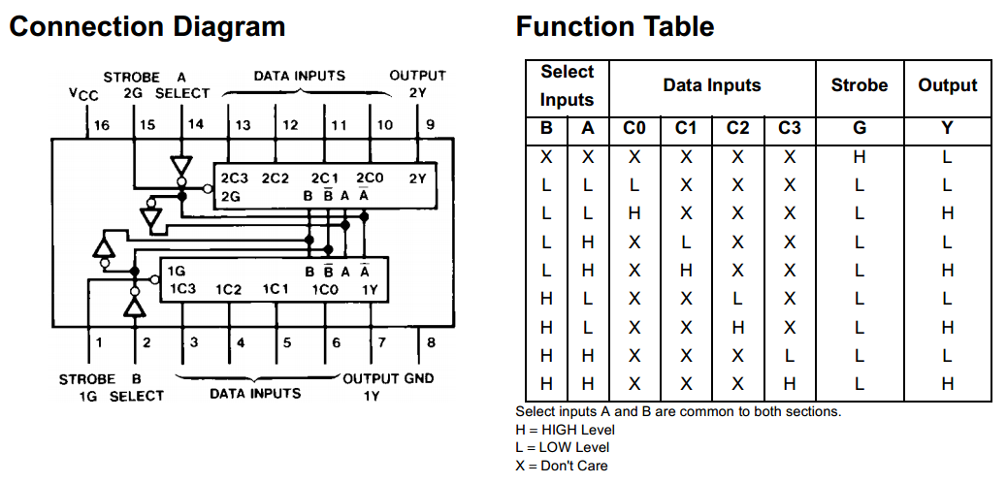
74LS153输出的逻辑式可以写成：

$Y=G'\left[C_{0}\left(B^{'}A'\right){+C}_{1}\left(B^{'}A\right)+C_{2}\left(BA'\right)+C_{3}\left(BA\right)\right]$

若将B、C作为两个输入变量，同时令C0～C3为第三个输入变量的适当状态（包括原变量、反变量、0和1），就可以在数据选择器的输出端产生任何形式的三变量组合逻辑函数。
同理，使用具有n位地址输入的数据选择器，可以产生任何形式输入变量数不大于n+1的组合逻辑函数。

四、实验内容及步骤

1、按下表的要求设计一个逻辑电路

输 入 |  |  |  | 输出 | 输 入 |  |  |  | 输出
A | B | C | D | F | A | B | C | D | F
0 | 0 | 0 | 0 | 0 | 1 | 0 | 0 | 0 | 0
0 | 0 | 0 | 1 | 0 | 1 | 0 | 0 | 1 | 0
0 | 0 | 1 | 0 | 0 | 1 | 0 | 1 | 0 | 0
0 | 0 | 1 | 1 | 0 | 1 | 0 | 1 | 1 | 1
0 | 1 | 0 | 0 | 0 | 1 | 1 | 0 | 0 | 0
0 | 1 | 0 | 1 | 1 | 1 | 1 | 0 | 1 | 1
0 | 1 | 1 | 0 | 0 | 1 | 1 | 1 | 0 | 1
0 | 1 | 1 | 1 | 1 | 1 | 1 | 1 | 1 | 0

（1）写出逻辑表达式的变换，F= $\overline{A}BD+B\overline{C}D+A\overline{B}CD+ABC\overline{D}$

（2）将F表达式与74LS151输出Y的表达式比较，得到74LS151输入信号的表达式：
C = A D0 = 0
B = B D1 = 0
A = C D2 = D
D3 = D
D4 = 0
D5 = D
D6 = D
D7 =

- 画出电路图
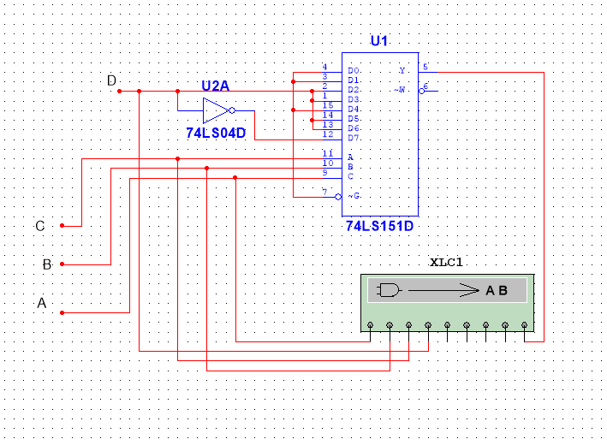

- 功能测试（仿真结果）

输 入 |  |  |  | 输出 | 输 入 |  |  |  | 输出
A | B | C | D | F | A | B | C | D | F
0 | 0 | 0 | 0 | 0 | 1 | 0 | 0 | 0 | 0
0 | 0 | 0 | 1 | 0 | 1 | 0 | 0 | 1 | 0
0 | 0 | 1 | 0 | 0 | 1 | 0 | 1 | 0 | 0
0 | 0 | 1 | 1 | 0 | 1 | 0 | 1 | 1 | 0
0 | 1 | 0 | 0 | 0 | 1 | 1 | 0 | 0 | 0
0 | 1 | 0 | 1 | 1 | 1 | 1 | 0 | 1 | 1
0 | 1 | 1 | 0 | 0 | 1 | 1 | 1 | 0 | 0
0 | 1 | 1 | 1 | 1 | 1 | 1 | 1 | 1 | 1

（5）功能测试（实测结果）
输 入 |  |  |  | 输出 | 输 入 |  |  |  | 输出
A | B | C | D | F | A | B | C | D | F
0 | 0 | 0 | 0 | 0 | 1 | 0 | 0 | 0 | 0
0 | 0 | 0 | 1 | 0 | 1 | 0 | 0 | 1 | 0
0 | 0 | 1 | 0 | 0 | 1 | 0 | 1 | 0 | 0
0 | 0 | 1 | 1 | 0 | 1 | 0 | 1 | 1 | 0
0 | 1 | 0 | 0 | 0 | 1 | 1 | 0 | 0 | 0
0 | 1 | 0 | 1 | 1 | 1 | 1 | 0 | 1 | 1
0 | 1 | 1 | 0 | 0 | 1 | 1 | 1 | 0 | 0
0 | 1 | 1 | 1 | 1 | 1 | 1 | 1 | 1 | 1

实验四 时序逻辑电路一
一、实验目的
（l）熟悉触发器的逻辑功能及特性。
（2）掌握集成D和JK触发器的应用。
（3）掌握时序逻辑电路的分析和设计方法。

二、实验仪器及材料

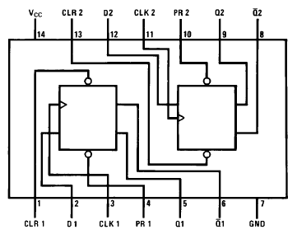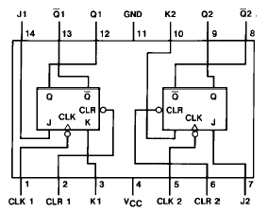
74LS74 D触发器 74LS73 JK触发器
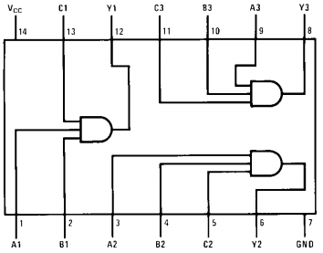

74LS08 四2输入与门 74LS11 三3输入与门

三、实验内容及步骤
1、用D触发器（74LS74）组成二分频器、四分频器
74LS74是双D触发器（上升沿触发的D触发器），其管脚图和功能表如下：
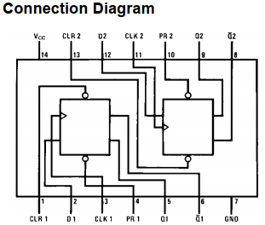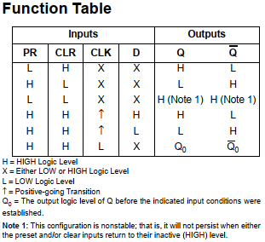
每个74LS74芯片有两个D触发器，每个D触发器有D输入端，CLK时钟输入端（上升沿有效），CLR直接复位端（低电平有效） ， PR直接置位端（低电平有效），Q、$Q^{'}$输出端。D触发器的特性方程为：
$$Q^{*}=D$$

（1）用一个D触发器组成二分频器
①电路图
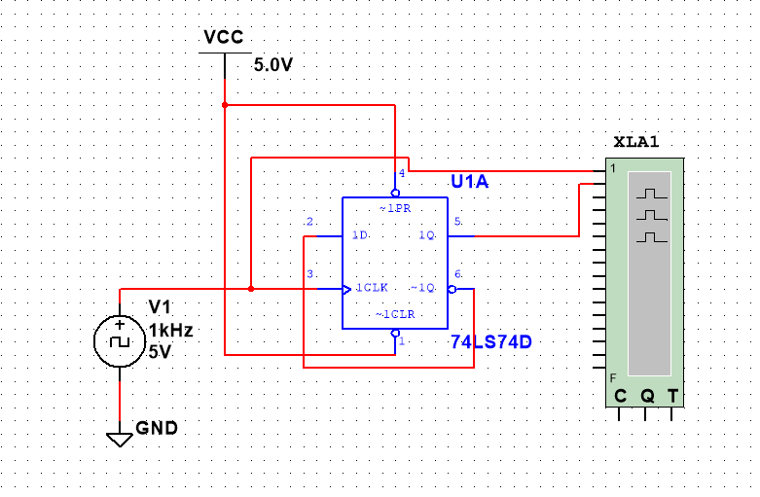
②二分频器时序图
用逻辑分析仪观察时钟信号（CLK）和二分频输出（Q）的时序图（逻辑分析仪用法见后附注意事项）
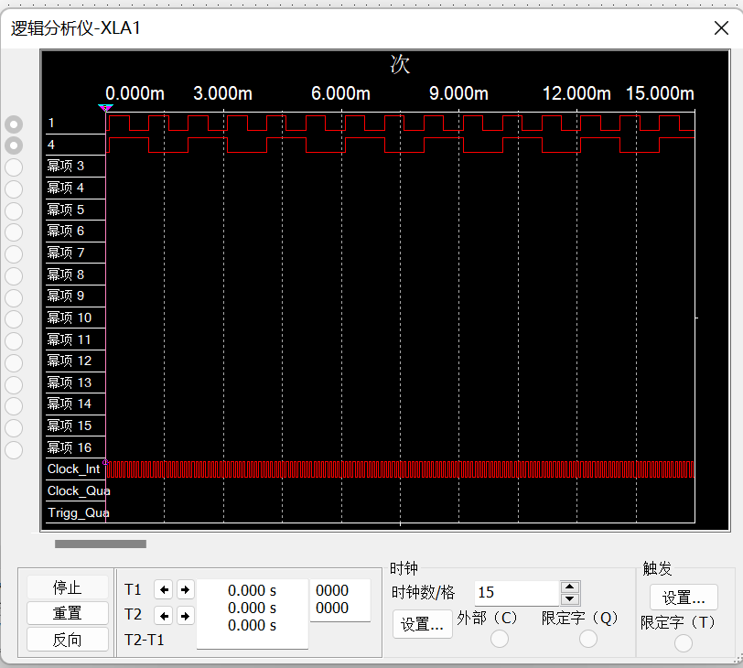
Q的周期是CLK的二倍，Q的频率是CLK的$\frac{1}{2}$，所以输出Q是时钟信号CLK 的二分频。
（2）用一片74LS74组成四分频器
参考一个D触发器组成二分频器的方法，用两个D触发器（一片74LS74）组成四分频器，并用逻辑分析仪观察时序图
- 电路图
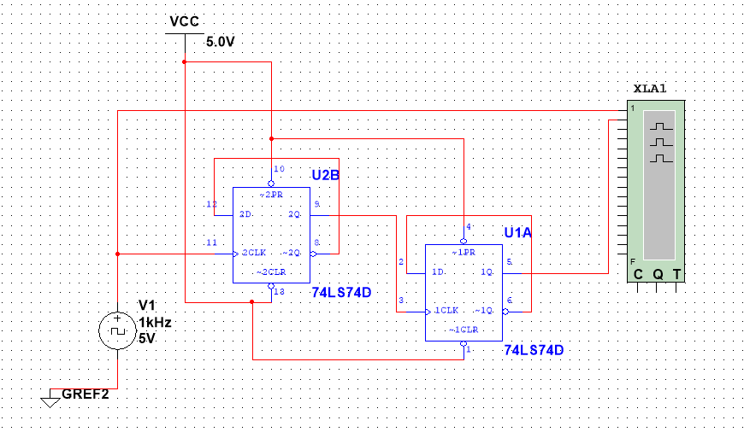
②四分频器时序图
用逻辑分析仪观察时钟信号（CLK）和四分频输出（Q）的时序图
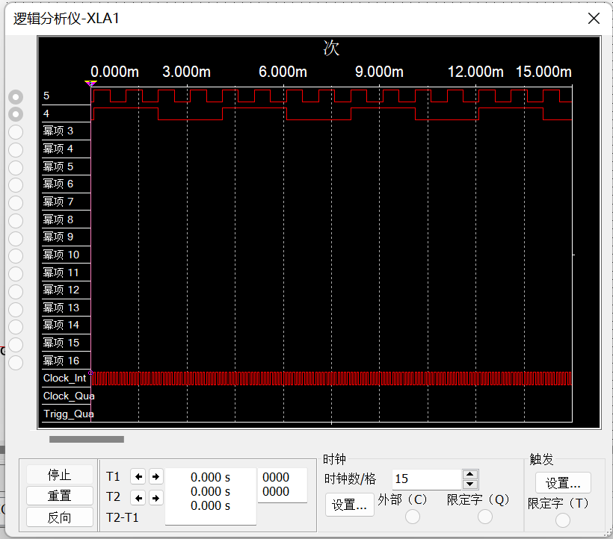
2、用JK触发器（74LS73）组成同步十进制加法计数器
74LS73是双JK触发器（下降沿触发的JK触发器），其管脚图和功能表如下：
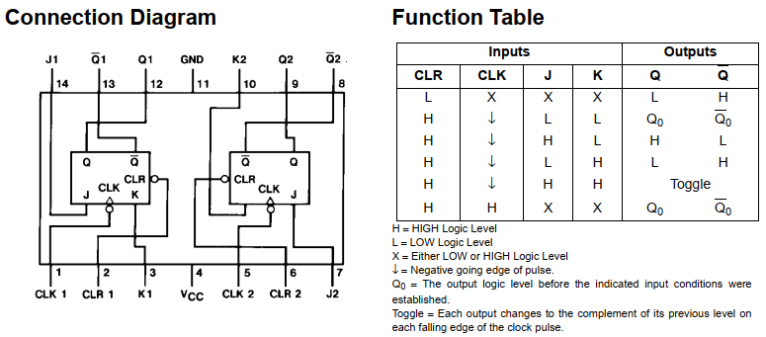
每个74LS73芯片有两个JK触发器，每个JK触发器有J、K输入端，CLK时钟输入端（下降沿有效），CLR直接复位端（低电平有效），Q、$Q^{'}$输出端。JK触发器的特性方程为：

$$Q^{*}={JQ}^{'}+K'Q$$

设计方法：
（1）逻辑抽象
十进制计数器有10个稳定状态，最少应由4个触发器组成。触发器的输出分别记为$Q_{3}Q_{2}Q_{1}Q_{0}$，按十进制加法的计数规律编码，作状态转换表如下所示：
计数顺序 | 现态 |  |  |  | 次态 |  |  |  | 输出
 | $$Q_{3}$$ | $$Q_{2}$$ | $$Q_{1}$$ | $$Q_{0}$$ | $$Q_{3}^{*}$$ | $$Q_{2}^{*}$$ | $$Q_{1}^{*}$$ | $$Q_{0}^{*}$$ | C
0 | 0 | 0 | 0 | 0 | 0 | 0 | 0 | 1 | 0
1 | 0 | 0 | 0 | 1 | 0 | 0 | 1 | 0 | 0
2 | 0 | 0 | 1 | 0 | 0 | 0 | 1 | 1 | 0
3 | 0 | 0 | 1 | 1 | 0 | 1 | 0 | 0 | 0
4 | 0 | 1 | 0 | 0 | 0 | 1 | 0 | 1 | 0
5 | 0 | 1 | 0 | 1 | 0 | 1 | 1 | 0 | 0
6 | 0 | 1 | 1 | 0 | 0 | 1 | 1 | 1 | 0
7 | 0 | 1 | 1 | 1 | 1 | 0 | 0 | 0 | 0
8 | 1 | 0 | 0 | 0 | 1 | 0 | 0 | 1 | 0
9 | 1 | 0 | 0 | 1 | 0 | 0 | 0 | 0 | 1

状态转换图如图所示：
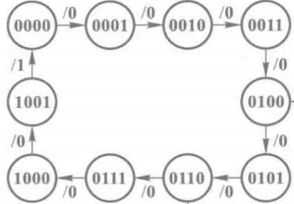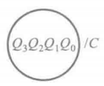

（2）画状态转换真值表
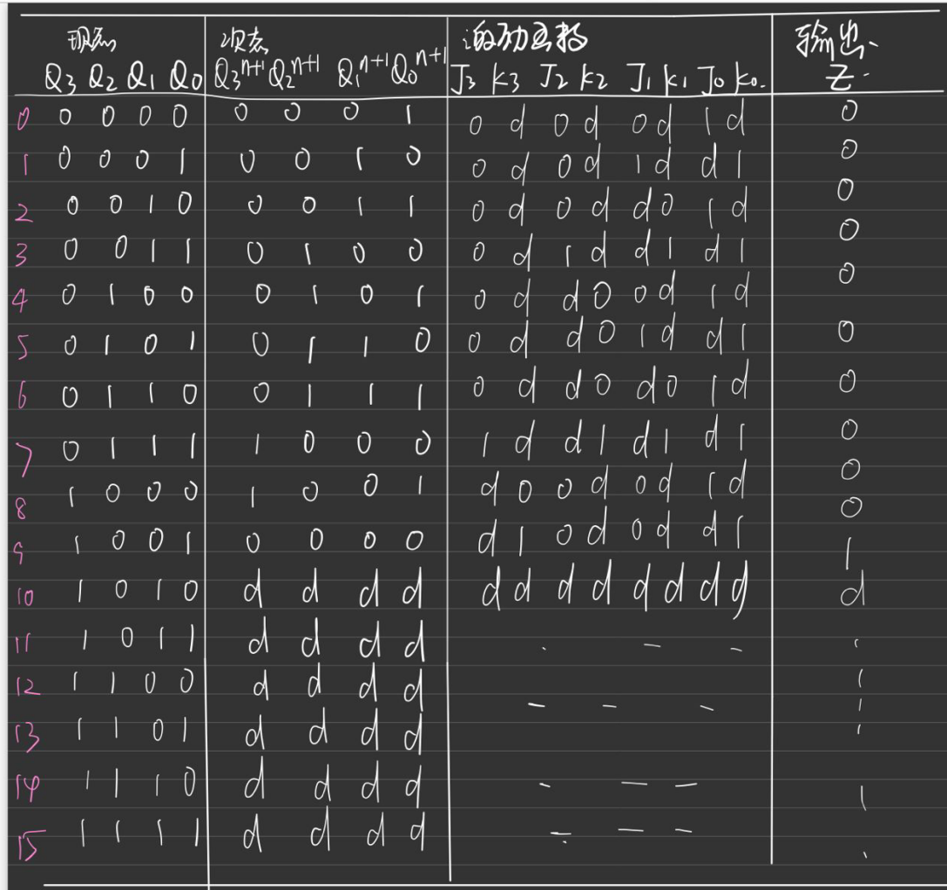

卡诺图分解并化简，得到状态方程：
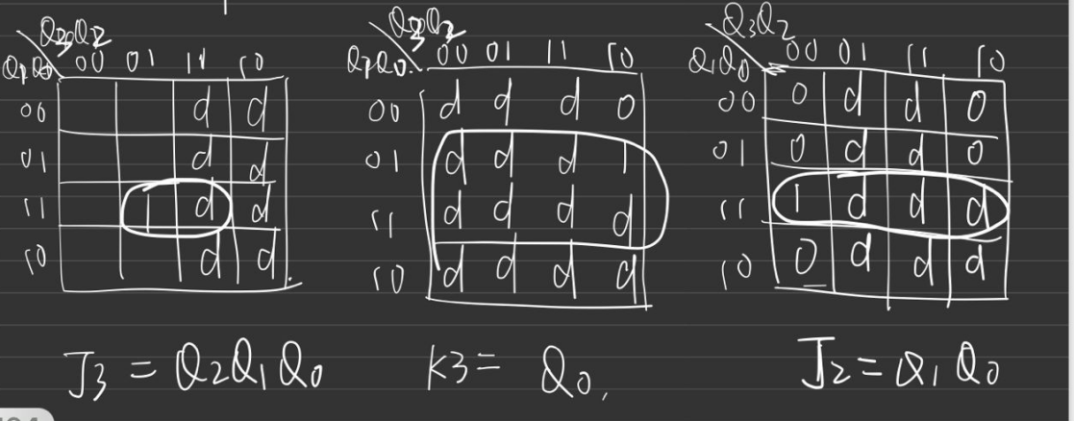

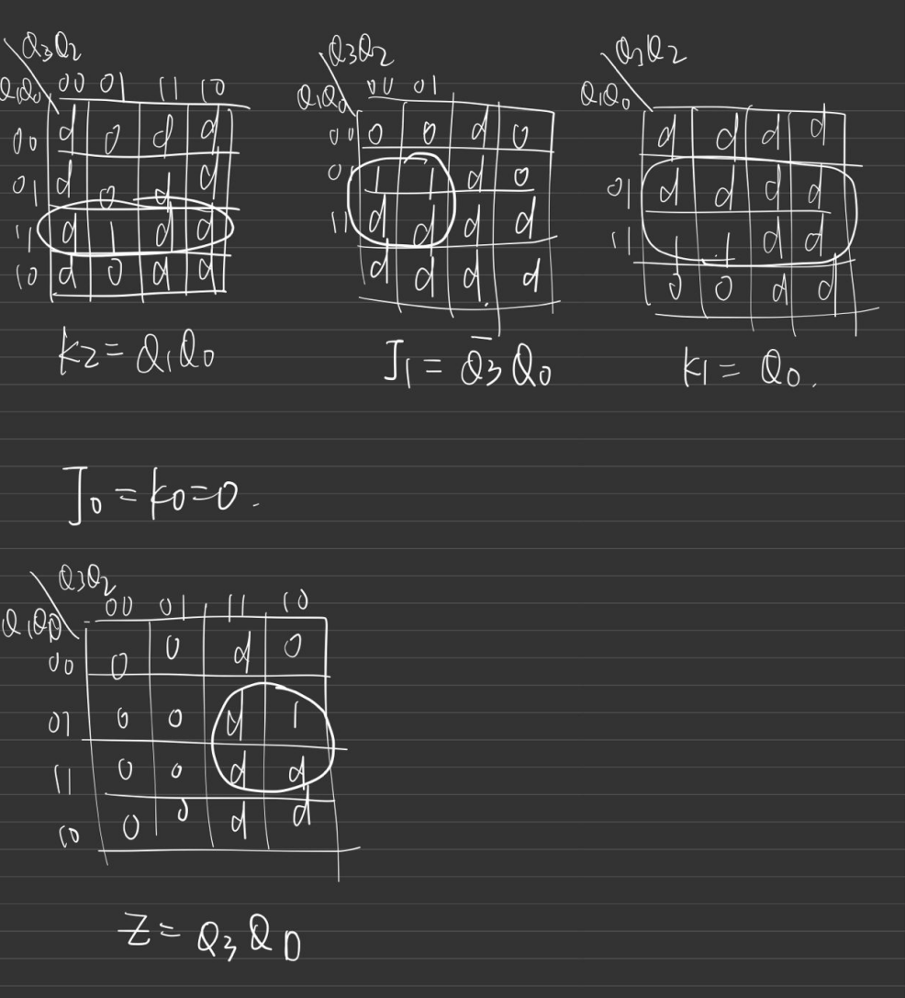

（4）根据驱动方程画电路图（替换成自己的电路图），需要用到与门

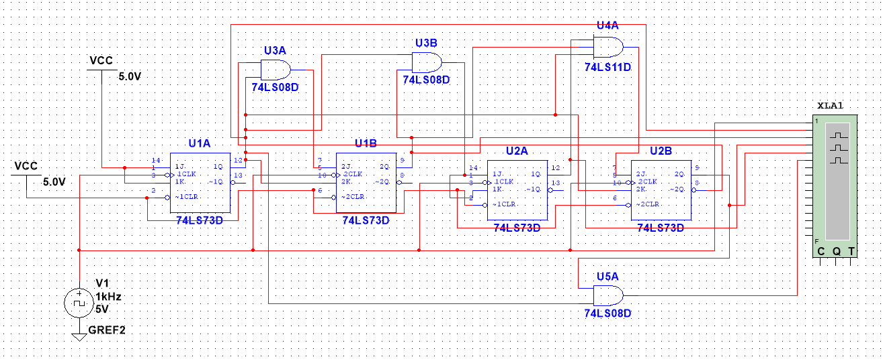

（5）用逻辑分析仪观察并记录CLK、$Q_{0}$、$Q_{1}$、$Q_{2}$、$Q_{3}$、C的时序图（替换成自己的电路图）
用标尺截取10个时钟，观察每个时钟对应的状态，如果状态是按照十进制加法计数器的状态转换图变化，则设计正确，记录时序图。
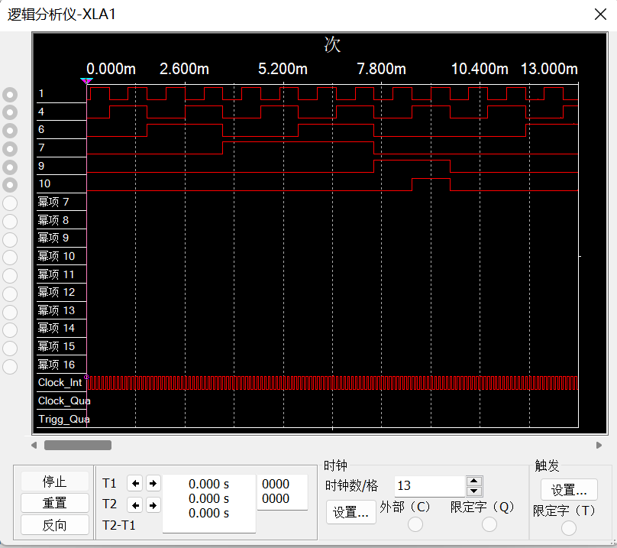

实验五 时序逻辑电路二
一、实验目的
（l）熟悉计数器的逻辑功能及特性。
（2）掌握计数器的应用。
（3）掌握时序逻辑电路的分析和设计方法。

二、实验仪器及材料

74LS00 74LS04
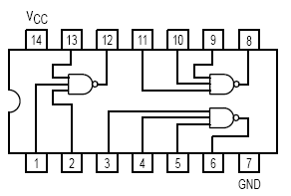
74LS10 74LS20
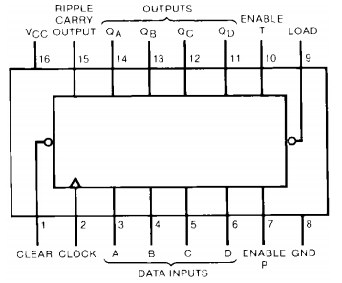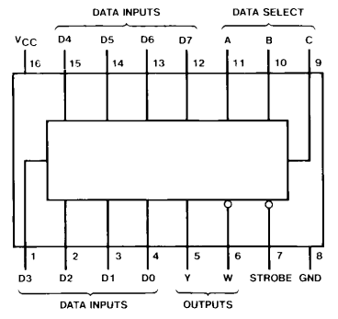
74LS161 (74LS160) 74LS151

三、实验原理
1、集成4位计数器74LS161（74LS160）简介
74LS161是4位二进制计数器， 74LS160是十进制计数器。74LS161和 74LS160芯片引脚排列相同。

芯片引脚图：


各引脚符号：
CLOCK 时钟输入端（上升沿有效）
CLEAR 异步清除输入端（低电平有效）
ENP 计数控制端
ENT 计数控制端
LOAD 同步并行置入控制端（低电平有效）
DCBA 并行数据输入端
$Q_{D}$~$Q_{A}$ 输出端
PCO 进位输出端

功能表：

（1）异步清零功能
当CLR=0时，无论其他输入端状态如何（包括时钟信号CLK），4位输出$Q_{D}$~$Q_{A}$全为零。
（2）同步并行预置数功能
当CLR=1、LOAD=0且有时钟脉冲CLK的上升沿作用时，DCBA输入端的数据将分别被$Q_{D}$~$Q_{A}$接收。
（3）保持功能
当CLR=LOAD=1且ENP=0、ENT=1时，计数器将保持原有状态不变（停止计数）;
当CLR=LOAD=1且ENT=0时，计数器将保持原有状态不变（停止计数），但这时进位输出C=0。
（4）同步计数功能
当CLR=LOAD=ENP=ENT=1时，计数器处于计数状态。
从0000状态开始，对74LS161连续输入16个脉冲时，电路将从1111状态返回0000状态，进位输出PCO从高电平跳变到低电平。
从0000状态开始，对74LS160连续输入10个脉冲时，电路将从1001状态返回0000状态，进位输出PCO从高电平跳变到低电平。

时序图：
74LS161 74LS160
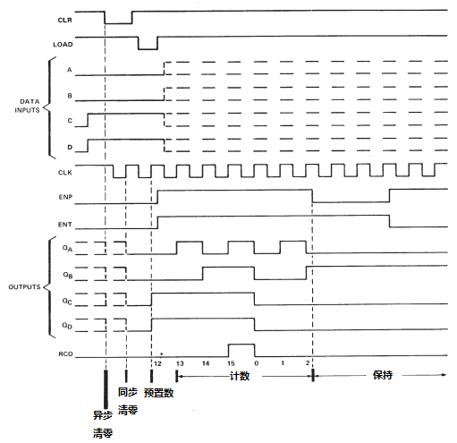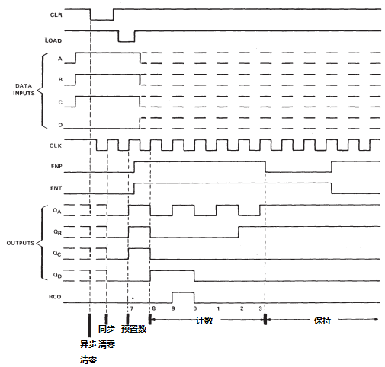

2、用集成计数器设计N进制计数器的方法
若有M进制计数器，要构成N进制计数器，有两种情况：
（1）M>N，从M个状态中任选N个状态构成N 进制计数器。
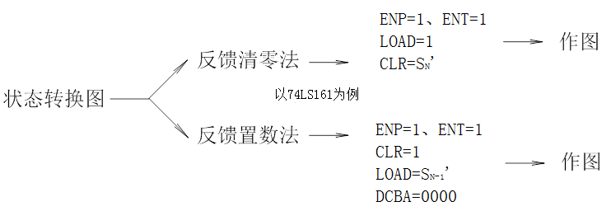

（2）M<N，采用多片M进制计数器，构成M’计数器，使M’>N

3、设计举例：试用74LS161和适当的门电路构成7进制计数器。

（1）分析：74LS161为4位二进制计数器，M=16，N=7，M>N，因此可以使用反馈清零法或反馈置数法进行设计。
（2）状态转换图：

$${ Q}_{D}Q_{C}Q_{B}Q_{A}$$
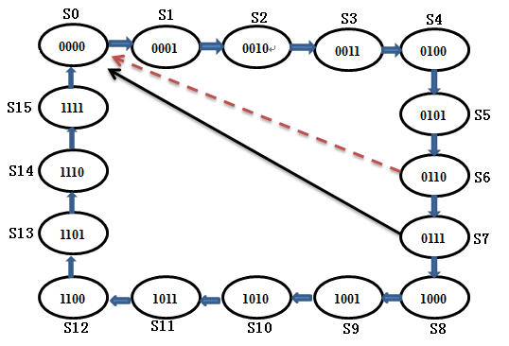

（3）反馈清零法：

按前述设计方法，令
ENP=ENT=1，
LOAD=1，
CLR=$S_{7}^{'}$=${(Q_{C}Q_{B}Q_{A})}^{'}$，
作图如右图所示：
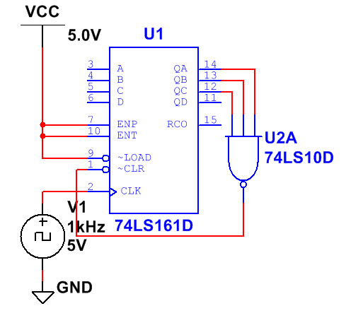

（4）反馈置数法：

按前述设计方法，令
ENP=ENT=1，
CLR =1，
LOAD =$S_{6}^{'}$=${(Q_{C}Q_{B})}^{'}$，
DCBA=0000，
作图如右图所示：
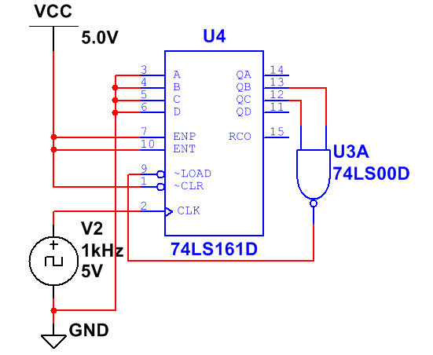

4、74LS151简介
74LS151为互补输出的8选1数据选择器，引脚排列和功能表如图所示。
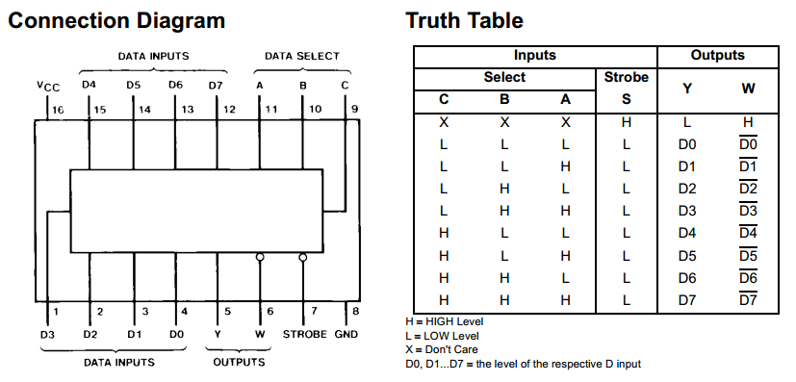
选择控制端（地址端）为C、B、A，按二进制译码，从8个输入数据$D_{0}$～$D_{7}$中，选择一个需要的数据送到输出端Y，S为使能端，地电平有效。
（1）使能端S＝1时，不论C～A状态如何，均无输出（Y＝0，W＝1），多路开关被禁止。
（2）使能端S＝0时，多路开关正常工作，根据地址码C、B、A的状态选择$D_{0}$～$D_{7}$中某一个通道的数据输送到输出端Y。
如：CBA＝000，则选择$D_{0}$数据到输出端，即Y＝$D_{0}$
如：CBA＝001，则选择$D_{1}$数据到输出端，即Y＝$D_{1}$，其余类推。

输出Y逻辑表达式：

Y=$D_{0}\left(C^{'}B^{'}A^{'}\right)+D_{1}\left(C^{'}B^{'}A\right)+D_{2}\left(C^{'}BA^{'}\right)+D_{3}\left(C^{'}BA\right)+D_{4}\left(CB^{'}A^{'}\right)+D_{5}\left(CB^{'}A\right)+D_{6}\left(CBA^{'}\right)+D_{7}(CBA)$

四、实验内容及步骤

1、用集成4位二进制计数器（74LS161）组成十进制计数器

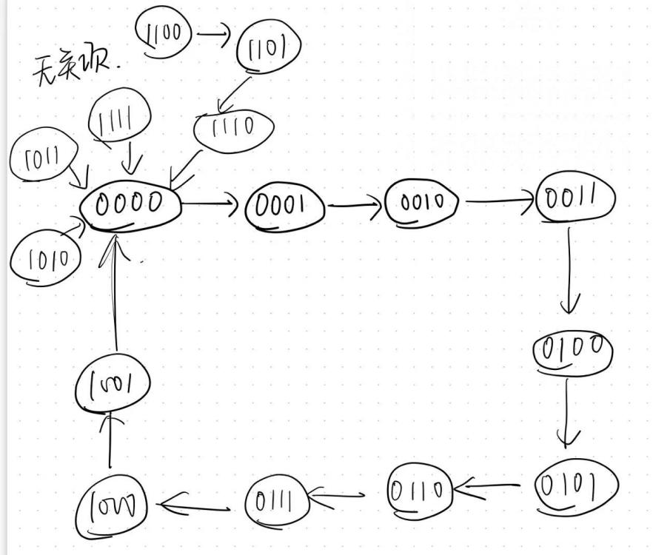
（1）画出状态转换图

（2）选择具体设计方案（清零法或置数法）
清零法

（3）画出电路图
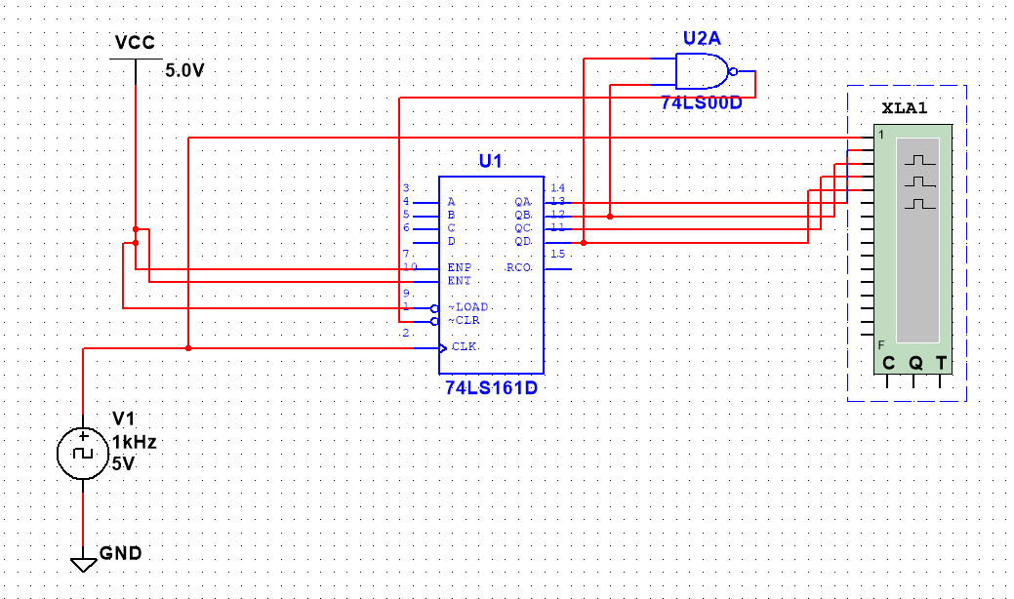

（4）数据测试，用逻辑分析仪观察并记录CLK、$Q_{A}$、$Q_{B}$、${Q_{C}、Q}_{D}$、PCO的时序图
用标尺截取N个时钟，观察每个时钟对应的状态，如果状态是按照N进制加法计数器的状态转换图变化，则设计正确，记录时序图。
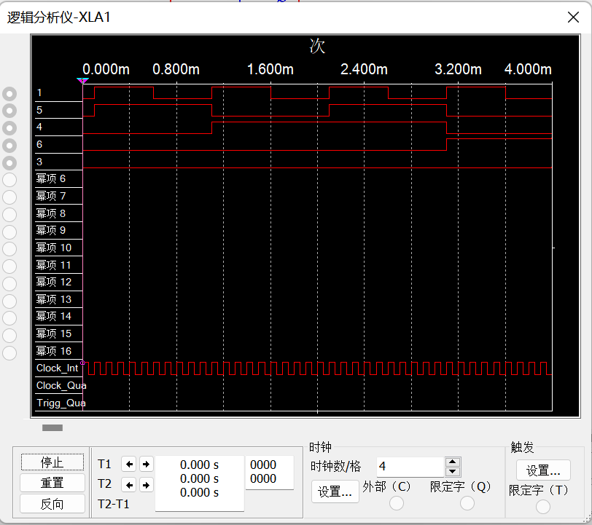
2、序列信号发生器
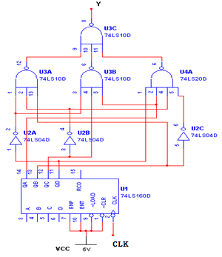
在数字信号的传输和数字系统的测试中，有时需要用到一组特定的串行数字信号。通常将这种串行数字信号称为序列信号。产生序列信号的电路称为序列信号发生器。
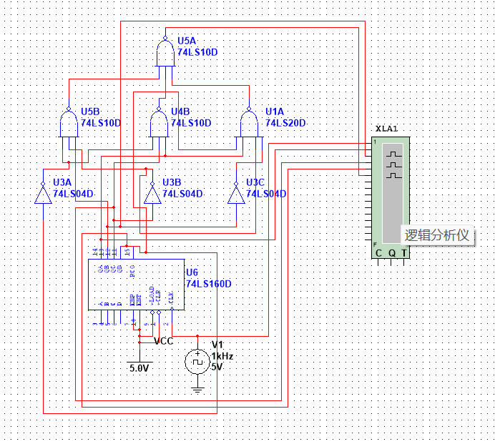
（1）右图所示为一个序列信号发生器电路。图中芯片使用74LS160同步计数器。
①在CLK端加时钟信号，使用逻辑分析仪观察芯片CLK、$Q_{A}$、$Q_{B}$、${Q_{C}、Q}_{D}$、Y的状态变化，并记录时序图。
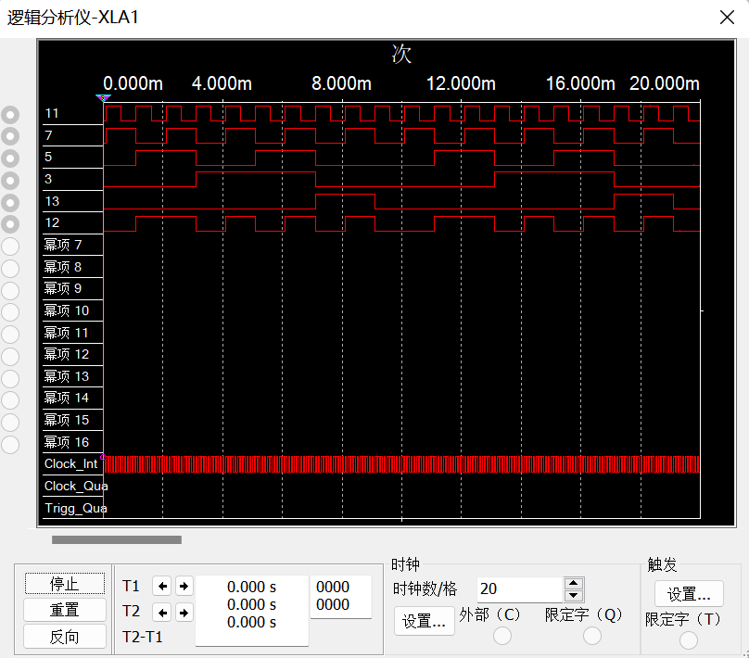

②通过观察时序图，说明电路在CLK的作用下Y端能输出什么样的脉冲序列？

Y= 0011010101

（2）若希望输出端能周期性的输出$Y^{'}$=1001001110的脉冲序列，则电路应该怎样改接？试实验之。
分析：序列信号发生器的构成方法有多种。一种比较简单、直观的方法是用计数器和数据选择器构成。观察$Y^{'}$的数据可知，序列位数为10，计数器仍然选择十进制计数器74LS160，再搭配一个8选1数据选择器（可选择74LS151）即可完成改接。

①写出状态转换表

②写出$Y^{'}$逻辑表达式：
$Y^{'}$= $\overline{Q_{D}}∙\overline{Q_{c}}∙\overline{Q_{B}}+\overline{Q_{D}}∙\overline{Q_{c}}∙Q_{A}+Q_{B}Q_{C}Q_{D}$

③比较$Y^{'}$和8选1数据选择器74LS151的逻辑表达式：
Y=$D_{0}\left(C^{'}B^{'}A^{'}\right)+D_{1}\left(C^{'}B^{'}A\right)+D_{2}\left(C^{'}BA^{'}\right)+D_{3}\left(C^{'}BA\right)+D_{4}\left(CB^{'}A^{'}\right)+D_{5}\left(CB^{'}A\right)+D_{6}\left(CBA^{'}\right)+D_{7}(CBA)$

可得：
C = QC D0 = 1
B = QB D1 = 0
A = QA D2 = 0
D3 = $\overline{Q_{D}}$
D4 = 0
D5 = 0
D6 = $\overline{Q_{D}}$
D7 = $\overline{Q_{D}}$

④画出电路图
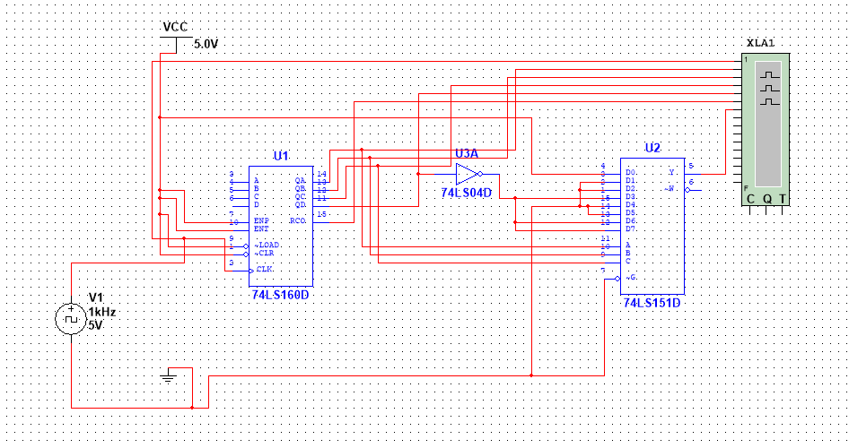
⑤在CLK端加时钟信号，使用逻辑分析仪观察芯片CLK、$Q_{A}$、$Q_{B}$、${Q_{C}、Q}_{D}$和$Y^{'}$的状态变化，并记录时序图。
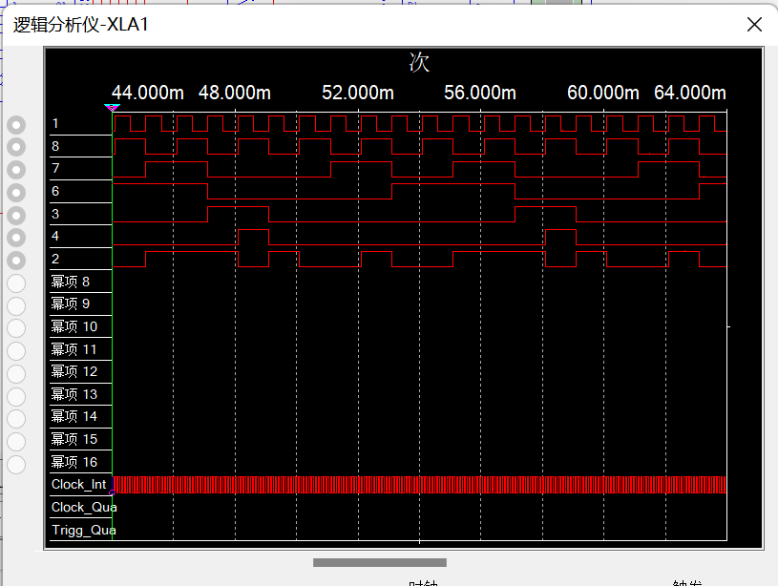

实验六 数字钟
- 实验目的
（1）熟悉集成电路的引脚安排。
（2）掌握各芯片的逻辑功能和使用方法。
（3）熟悉数字电子钟的组成和工作原理。
（4）掌握数字电子钟的设计、组装与调试方法。
- 实验仪器及材料
七段数码管显示器（共阴极） 6片
74LS48 6片
74LS90 12片
4MHz石英晶振 1片
74LS10，74LS00，74LS04，74LS74 各1片
电阻、电容、导线等 若干
具体器件可以根据实际设计方案作调整。下面是一些集成电路的引脚分布图：

74LS00 四2输入与非门 74LS10 三3输入与非门

74LS74 D触发器 74LS04 非门
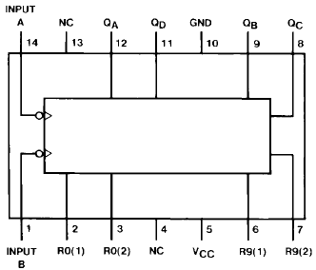
74LS90 二-五-十进制计数器 74LS48 七段数码管译码器
- 设计内容及要求
- 设计一个有＂时＂、＂分＂、＂秒＂（23小时59分59秒）显示的电子钟。
- 用中小规模集成电路组成电子钟各部分电路，并进行级联、调试。
- 画出框图和逻辑电路图，写出设计、实验总结报告。
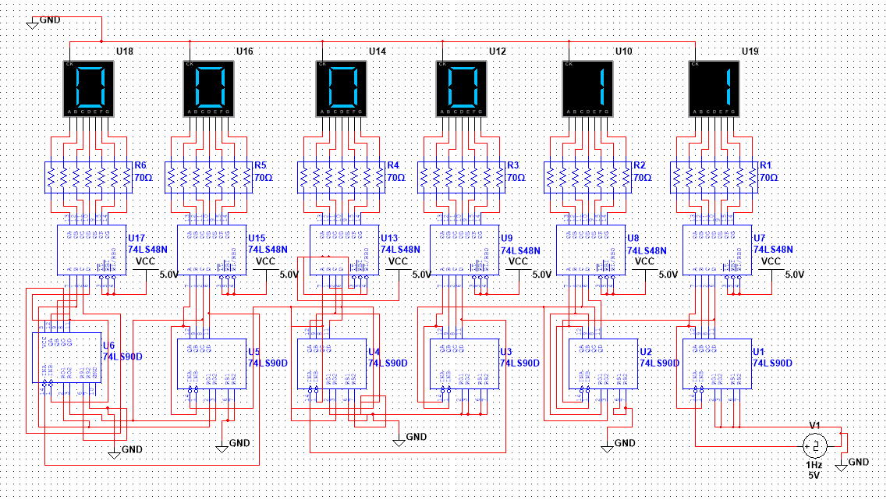

- 选做：
（1）闹钟系统。
（2）整点报时。在59分51秒、53秒、55秒、57秒输出750HZ音频信号，在59分59秒时输出1000Hz信号，音响持续1秒，在1000Hz音响结束时刻为整点。
（3）日历系统。
（4）校时功能。
- 数字电子钟基本原理
- 数字电子钟的构成
数字钟的逻辑框图如图8-1所示。它由石英晶体振荡器、分频器、计数器、译码器、显示器、校时和整点报时电路组成，石英晶体振荡器产生的信号经过几级分频作为秒脉冲，秒脉冲送入计数器计数，计数结果通过＂时＂、＂分＂、＂秒＂译码器显示时间。
图8-1 数字钟原理组成框图
- 石英晶体振荡器（这部分电路仿真实验时可以直接用时钟信号源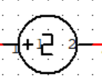代替）
石英晶体振荡器给数字钟提供一个频率稳定准确的4MHz的方波信号，可以保证数字钟的走时准确及稳定。
- 分频器
分频器电路将振荡器输出的4MHz高频方波信号进行几级分频，得到1Hz的方波信号供秒计数器进行计数。分频器实际上也就是计数器。
- 计数器
秒脉冲信号经过6级计数器，分别得到＂秒＂个位，十位，＂分＂个位，十位以及＂时＂个位，十位的计时。＂秒＂、＂分＂计数器为60进制，＂小时＂为24进制。
- 译码驱动电路
译码驱动电路将计数器输出的8421BCD码转换为七段数码管需要的逻辑状态，并且为保证数码管正常工作提供足够的工作电流。
- 数码管显示器
数码管通常有发光二极管（LED）数码管和液晶（LCD）数码管，本设计提供的为七段LED数码管来显示译码器输出的数字。
- 数字电子钟的工作原理
- 石英晶体振荡器电路（这部分电路仿真实验时可以直接用时钟信号源代替）
石英晶体振荡器的特点是振荡频率准确及稳定，电路结构简单。
用反相器与石英晶体构成的振荡电路如图8-2所示。电路中非门U1A与晶体、电容、电阻构成晶体振荡电路；非门U1B实现整形功能，将振荡器输出的近似正弦波的波形转换为较理想的方波。输出反馈电阻R1为非门提供偏置，使电路工作于放大区域，即非门的功能近似于一个高增益的反相放大器。电容C1、C2与晶体构成一个谐振型网络，完成对振荡频率的控制功能，同时提供了一个180°相移，从而和非门构成一个正反馈网络，实现了振荡器的功能。由于晶体具有较高的频率稳定性及准确性，从而保证了输出频率的稳定和准确。例如：电路中的石英振荡频率是4MHz时，则电路的输出频率为4MHz。
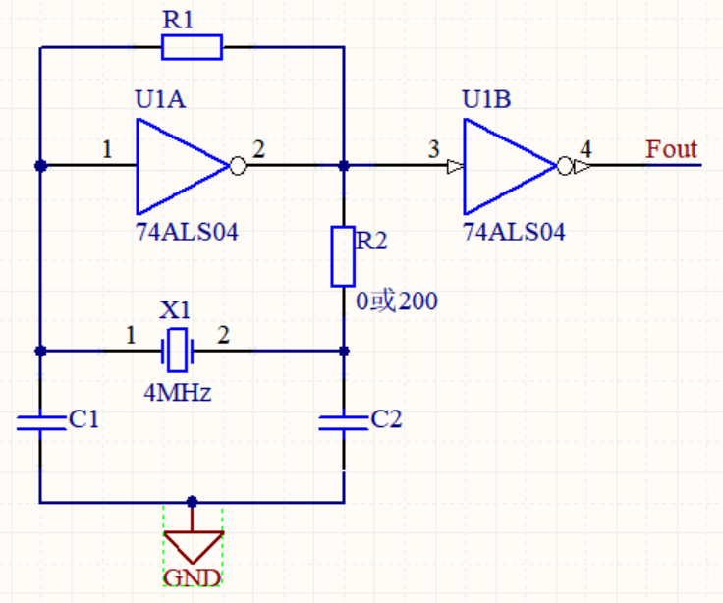
图8-2 晶体振荡电路

晶体X1的频率选为4MHz，如果要减少分频器级数，可以选择频率较低的晶体。电容C1、C2和反馈电阻R1都可以查晶体手册取值。非门电路可选74LS04。
- 分频器电路
由于石英晶体振荡器产生的频率很高，要得到秒脉冲，需要用分频电路。例如，振荡器输出4MHz信号，通过D触发器（74LS74）进行4分频变成1MHz，然后送到10分频计数器（用74LS90计数，在计数器电路详细介绍），经过6次10分频而获得1Hz的方波信号作为秒脉冲信号。
- 计数器电路
1Hz的秒脉冲信号经过6级计数器，分别得到＂秒＂个位、十位，＂分＂个位、十位以及＂时＂个位、十位的计时。＂秒＂、＂分＂计数器为60进制，＂小时＂为24进制。
本实验采用74LS90作为计数芯片，74LS90是一种中规模二-五-十进制异步计数器，管脚排列如图8-3所示，表8-1是它的功能表。
通过不同的连接方式，74LS90可以实现四种不同的逻辑功能；而且还可借助R01、R02对计数器清零，借助R91、R92将计数器置9。其具体功能详述如下：
- 计数脉冲从INA输入，QA作为输出端，为二进制计数器。
- 计数脉冲从INB输入，QDQCQB作为输出端，为异步五进制加法计数器。
- 若将INB和QA相连，计数脉冲从INA输入，QDQCQBQA作为输出端，则构成异步8421码十进制加法计数器。
- 若将INA和QD相连，计数脉冲从INB输入，QAQDQCQB作为输出端，则构成异步5421码十进制加法计数器。
- 清零、置9功能。
- 异步清零
当R01、R02均为“1”，R91、R92中有“0”时，实现异步清零功能，即QDQCQBQA=0000。
- 置9功能
当均为R91、R92“1”，R01、R02中有“0”时，实现异步置9功能，即QDQCQBQA=1001。
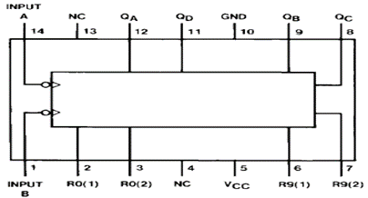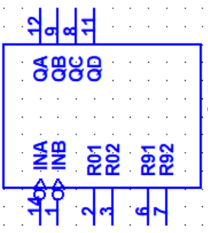
图8-3 74LS90管脚图和Multisim里的模型

表8-1 74LS90功能表
输 入 |  |  | 输 出 | 功 能
清 0 | 置 9 | 时 钟 | QDQCQBQA
R01、R02 | R91、R92 | INA INB
1 1 | 0 ×  × 0 | × × | 0 0 0 0 | 清 0
0 ×  × 0 | 1 1 | × × | 1 0 0 1 | 置 9
0 ×  × 0 | 0 ×  × 0 | ↓ 1 | QA输出 | 二进制计数
 |  | 1 ↓ | QDQCQB输出 | 五进制计数
 |  | ↓ QA | QDQCQBQA输出  8421BCD码 | 十进制计数
 |  | QD ↓ | QAQDQCQB输出  5421BCD码 | 十进制计数
 |  | 1 1 | 不 变 | 保 持
说明：表中1为高电平，0为低电平，×为不定状态。

A）60进制计数器：＂秒＂计数器与＂分＂计数器电路都是60进制，它由一级个位10进制计数器和一级十位6进制计数器连接构成，本设计采用两片74LS90串接起来构成＂秒＂、＂分＂计数器。
将每片74LS90的INB和QA相连，计数脉冲从INA输入，QDQCQBQA为输出端，接成异步8421BCD码十进制加法计数器模式。
个位74LS90的QD作为10进制的进位信号，接十位74LS90的INA。十位的74LS90选择部分输出端和内部的与非门组成6进制计数。74LS90是在时钟信号的下降沿反转计数，输出QDQCQBQA由＂0101＂翻转为＂0110＂时，QB和QC的高电平＂1＂＂1＂分别送到计数器的清零R01和R02，74LS90内部的R01和R02与非后清零而使计数器归零，完成6进制计数。这时QC产生的＂1＂到＂0＂的下降沿，可以作为＂分＂（＂时＂）计数器的个位输入信号。
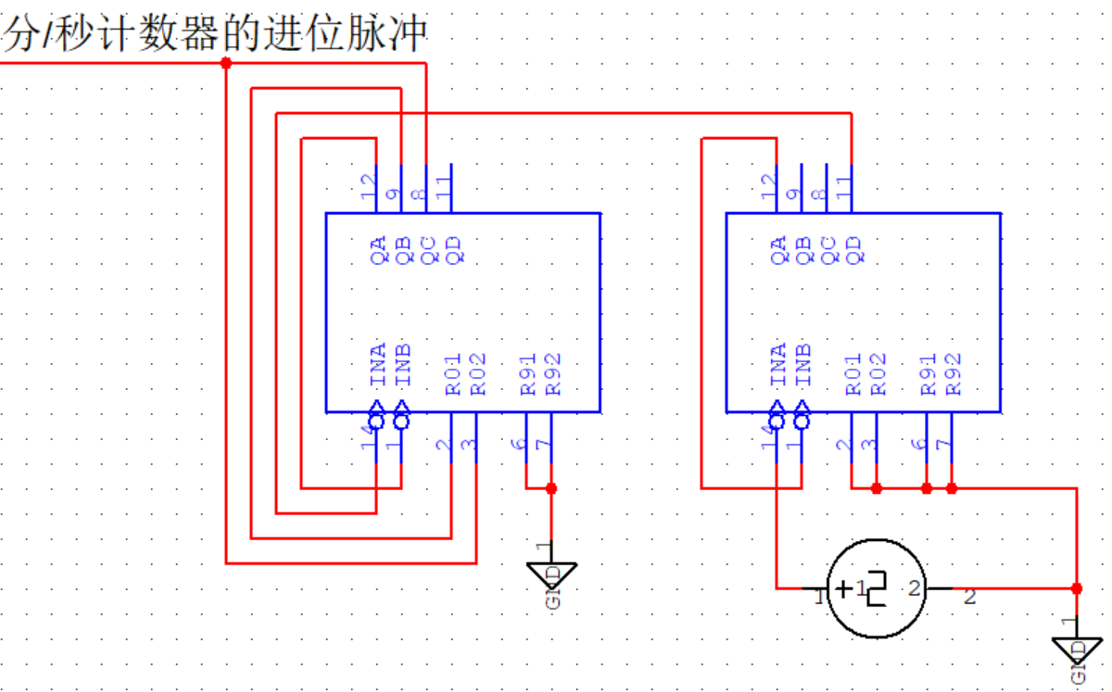
B) 24进制计数：＂小时＂计数电路是24进制计数电路。
当＂时＂个位74LS90计数输入端INA来到第10个触发信号时，计数器复零，进位端QD向＂时＂十位74LS90的INA输出进位信号，当第24个＂时＂脉冲（来自＂分＂计数器输出的进位信号）到达时，个位74LS90计数器的输出QDQCQBQA状态为＂0100＂，十位74LS90计数器的输出QDQCQBQA状态为＂0010＂，此时＂时＂个位74LS90的QC和＂时＂十位74LS90的QB输出为＂1＂。把个位的QC和十位的QB分别送到＂时＂计数器两片74LS90的清零端R01和R02，通过74LS90内部的R01和R02与非后清零，计数器复零，完成24进制计数。
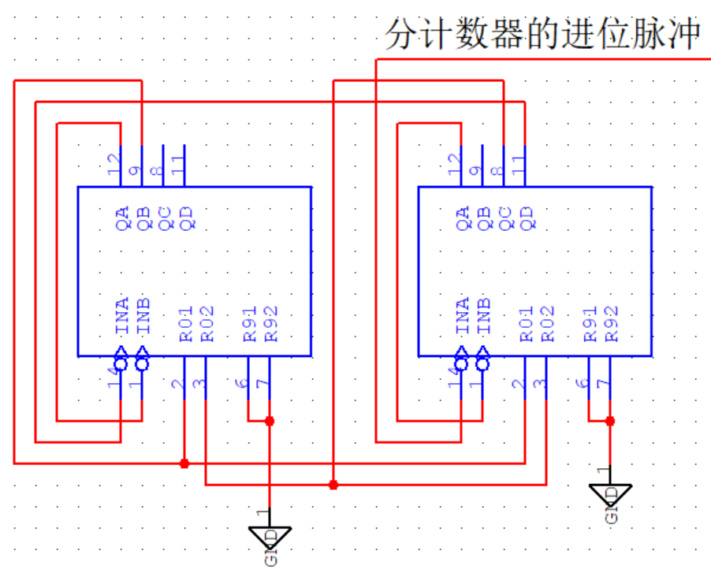
- 译码驱动电路
译码是把给定的代码进行翻译。计数器采用的码制不同，译码电路也不同。
74LS48是与8421BCD编码计数器配合用的七段译码驱动器。74LS48配有灯测试LT、动态灯灭输入RBI，灭灯输入／动态灭灯输出BI／RBO，当LT=0时，74LS48的输出全＂1＂。74LS48的使用方法可以参照“（实验三） 组合逻辑电路一”的部分。
74LS48的输入端和计数器对应的输出端相连，74LS48的输出端经限流电阻和七段显示器的对应段相连。
- 显示器
本设计用七段LED数码管来显示译码器输出的数字，显示器有两种：共阳极和共阴极显示器。74LS48译码器对应的显示器是共阴（接地）显示器。
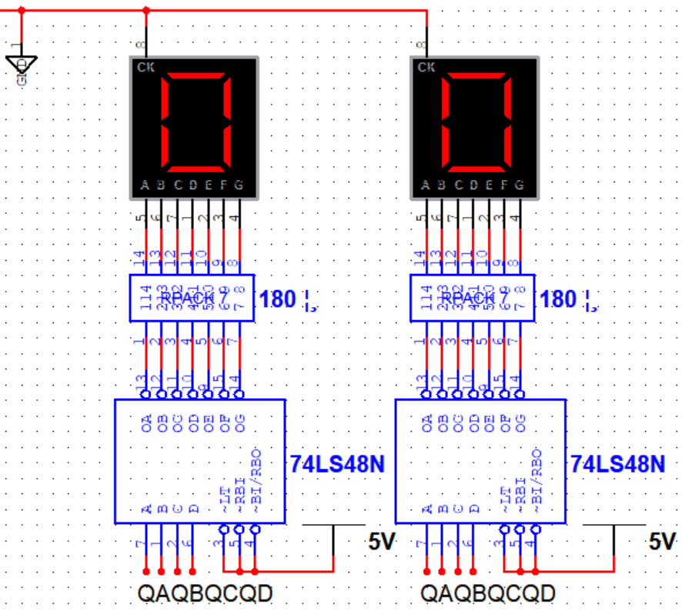

调试要点:
组装时注意：器件管脚的连接一定要准确，＂悬空端＂、＂清零端＂、＂置一端＂要正确处理，调试步骤和方法如下：
- 用示波器检验石英晶体振荡器的输出信号和频率，晶振输出频率应为4MHz。（这部分电路仿真实验时可以直接用时钟信号源代替）
- 将频率为4MHz的信号送入分频器，并用示波器检查各级分频器的输出频率是否符合设计要求。
- 将1秒信号分别送入＂时＂、＂分＂、＂秒＂计数器，检查各级计数器的工作情况，然后再把＂时＂、＂分＂、＂秒＂计数器级联调试。（仿真实验调试时，要加1000Hz信号源给各个计数器的个位计数输入端，否则数码管显示更新速度非常慢！）
- 当分频器和计数器调试正常后，观察电子钟是否准确正常的工作。
- 有能力的同学，可以设计校时电路和整点报时电路。

注意事项：
（1）更改图纸大小
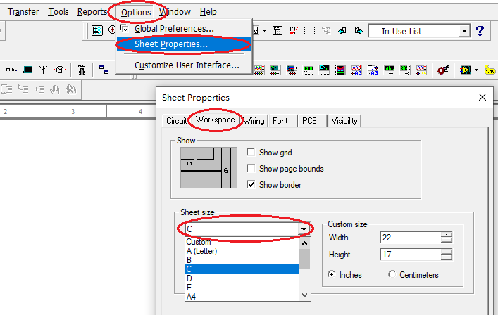

（2）七段数码管在Indicators库→HEX_DISPLAY子库中，在列表里选择SEVEN_SEG_COM_K器件。
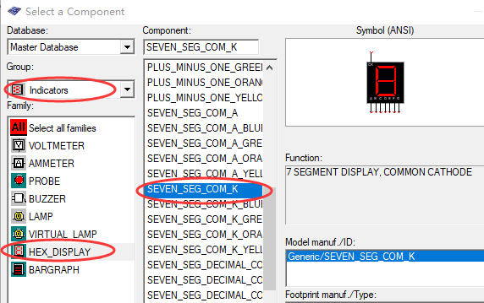
（3）限流电阻可以用7个电阻，也可以用1个8位的排阻，
排阻在Basic库→RPACK子库中，在列表里选择RPACK_VARIABLE_2×7器件。
